# Bài 4: Thực hành: Tìm hiểu về toàn cầu hóa, khu vực hóa

*Chỉ 400k mua trọn bộ Giáo án Địa lí 11 Cánh diều bản PPT trình bày đẹp mắt (Chỉ 50k cho 1 bài giảng bất kì):*  
**B1:** Gửi phí vào tài khoản **0711000255837 - NGUYEN THANH TUYEN -** Ngân hàng Vietcombank **(QR)**  
**B2:** Nhắn tin tới zalo **Vietjack Official - nhấn vào đây** để thông báo và nhận giáo án.  
Xem thử tài liệu tại đây: **Link tài liệu**  
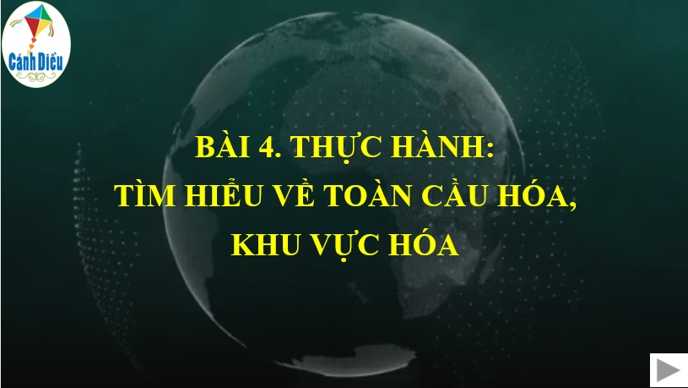  
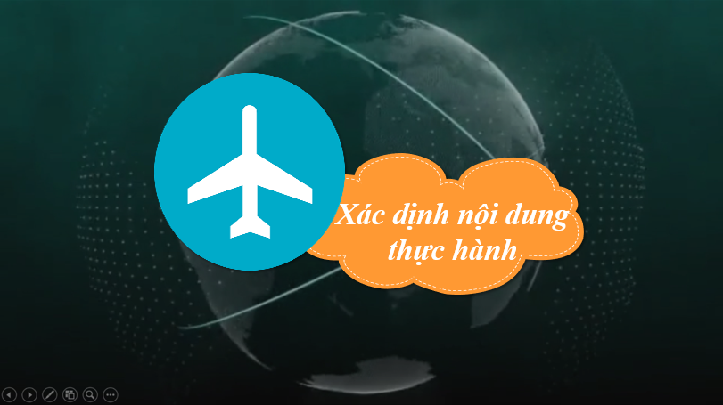  
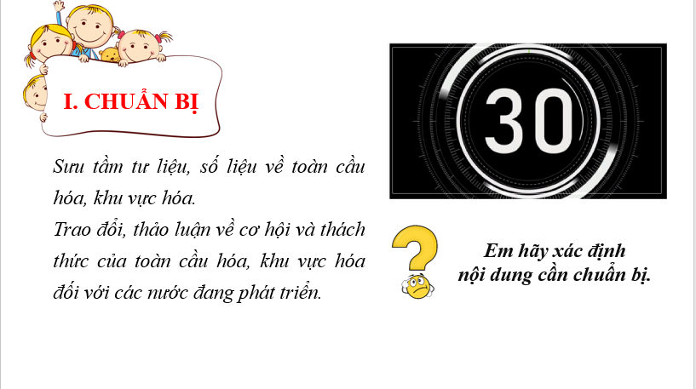  
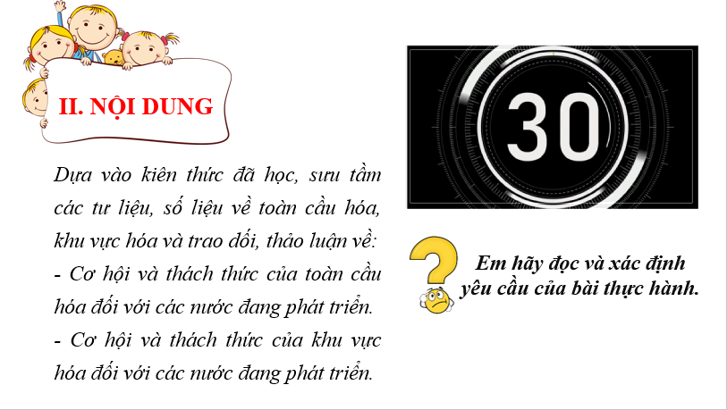  
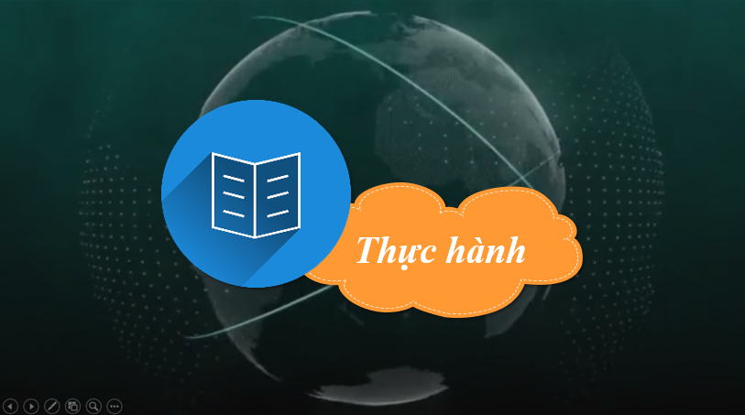  
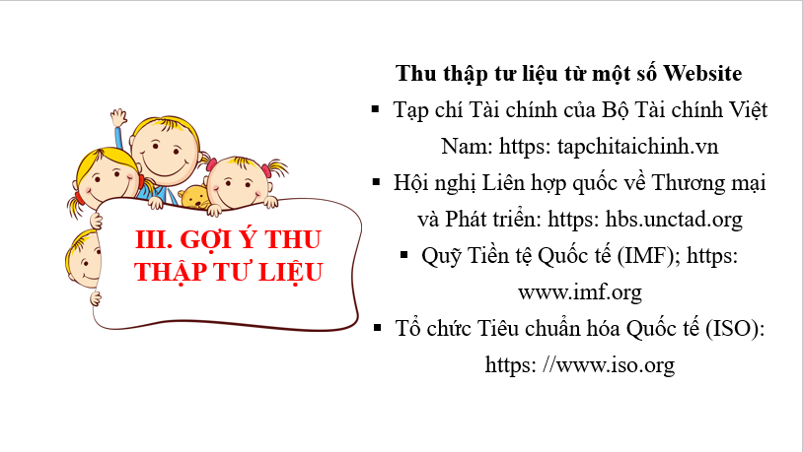  
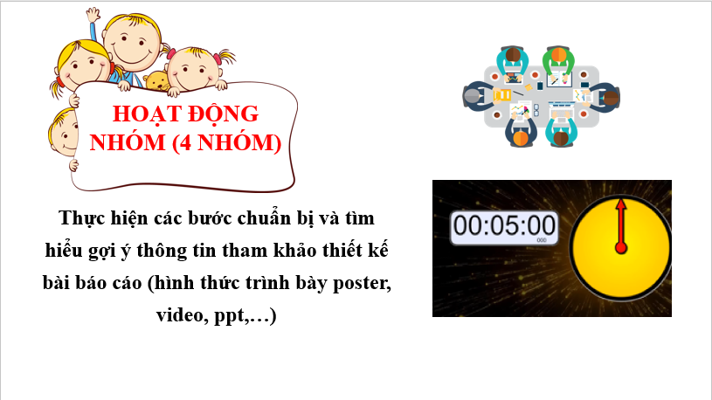  
............................................  
............................................  
............................................  
**Giáo án Địa lí 11 Bài 4 (Cánh diều): Thực hành: Tìm hiểu về toàn cầu hoá, khu vực hoá**  
**I. MỤC TIÊU**  
**1. Năng lực- Năng lực đặc thù:***+ Tìm hiểu địa lí:* Sưu tầm và hệ thống hoá được các tư liệu, số liệu về toàn cầu hoá, khu vực hoá  
*+ Vận dụng kiến thức, kĩ năng đã học vào thực tiễn:* Trao đổi, thảo luận được về cơ hội và thách thức của toàn cầu hoá, khu vực hoá đối với các nước đang phát triển  
**- Năng lực chung:** năng lực sử dụng ngôn ngữ , năng lực tự học, năng lực giải quyết vấn đề, năng lực hợp tác.  
**2. Phẩm chất.**  
- Chăm chỉ: tích cực tìm thông tin và hứng thú với việc học, nghiên cứu các nội dung kiến thức liên quan bài học.  
- Trách nhiệm: hoàn thành nhiệm vụ học tập bản thân được phân công khi làm việc nhóm, làm bài tập vận dụng.  
**II. THIẾT BỊ DẠY HỌC VÀ HỌC LIỆU.**  
**1. Giáo viên**  
- Phiếu học tập, bảng biểu, sơ đồ.  
- Video, tranh ảnh.  
- Học liệu  
+ Học liệu số  
Websites: 1. https://trungtam wto.vn  
2. http://unctadstat.unctad.org.  
3. http://www.baophuyen.com.vn/76/42194/tac-dong-cua-toan-cau-hoa-khu-vuc-hoa-doi-voi-cac-nuoc-dang-phat-trien.html  
4.https://cacnuoc.vn/tin/loi-ich-va-tac-dong-tieu-cuc-cua-xu-huong-toan-cau-hoa/  
5.https://cacnuoc.vn/tin/nhung-bieu-hien-cua-xu-huong-toan-cau-hoa/  
+ Học liệu khác: Chương trình địa lí 2018, Tài liệu đọc thêm  
**2. Học sinh**  
- Sưu tầm tư liệu, số liệu và hình ảnh về toàn cầu hoá, khu vực hoá  
- Giấy A4 + A3, bút màu.  
**III. TIẾN TRÌNH DẠY HỌC**  
**HOẠT ĐỘNG 1: KHỞI ĐỘNG**  
**a) Khởi động:** Tạo hứng thú đối với học sinh đối với nội dung bài học.  
**b) Nội dung:** GV tổ chức cho HS chơi trò chơi “Ai nhanh hơn” ôn lại kiến thức về toàn cầu hoá, khu vực hoá theo đơn vị 4 nhóm  
**c) Sản phẩm:** Câu trả lời của học sinh  
**d) Tổ chức thực hiện:- Bước 1: Chuyển giao nhiệm vụ:** GV tổ chức cho HS chơi trò chơi “Ai nhanh hơn” ôn lại kiến thức về toàn cầu hoá, khu vực hoá theo đơn vị 4 nhóm  
Câu 1: Bản chất của toàn cầu hoá kinh tế là gì?  
Câu 2: Liệt kê các biểu hiện của toàn cầu hoá kinh tế  
Câu 3: Liệt kê các hệ quả của toàn cầu hoá kinh tế  
Câu 4: Bản chất của khu vực hoá kinh tế là gì?  
Câu 5: Liệt kê các biểu hiện của khu vực hoá kinh tế  
Câu 6: Liệt kê các hệ quả của khu vực hoá kinh tế  
Câu 7: Việt Nam tham gia các tổ chức liên kết kinh tế khu vực và quốc tế nào?  
**- Bước 2: Thực hiện nhiệm vụ**: HS thi đua theo 4 nhóm  
**- Bước 3:** **Báo cáo, thảo luận:** GV gọi HS trả lời  
**- Bước 4: Tổng kết, đánh giá:** GV đánh giá kết quả của HS, khen ngợi những HS có  
câu trả lời tốt, trên cơ sở đó dẫn dắt HS vào bài học mới.  
**HOẠT ĐỘNG 2: HÌNH THÀNH KIẾN THỨC MỚI2.1. Tìm hiểu cơ hội và thách thức của toàn cầu hoá, khu vực hoá đối với các nước đang phát triển**  
**a. Mục tiêu**  
**-** Thu thập, hệ thống hoá các thông tin về tác cơ hội và thách thức do toàn cầu hoá và khu vực hoá mang lại.  
- Phân tích tình huống có vấn đề trong học tập về cơ hội và thách thức của toàn cầu hoá và khu vực hoá kinh tế.  
**b**. **Nội dung**  
- HS trả lời các câu hỏi đã được giao ở tiết học trước, GV nhận xét  
**-** HS tham gia trò chơi và trả lời các câu hỏi định hướng  
**c.** Sản phẩm  
- Câu trả lời của HS trong bộ câu hỏi định hướng  
1. Toàn cầu hoá gia tăng sự phụ thuộc của các nước đang phát triển đối với các cường quốc.  
2. Toàn cầu hoá làm cho giá trị đạo đức của các nước đang phát triển có nguy cơ bị xói mòn.  
3. Toàn cầu hoát tạo điều kiện mở rộng thị trường tiêu thụ.  
4. Toàn cầu hoá làm cho các nước đang phát triển phải cạnh tranh quyết liệt với các nước phát triển.  
5. Các nước đang phát triển ngày càng phụ thuộc nhiều về vốn và công nghệ vào các nước phát triển.  
6. Môi trường các nước đang phát triển ngày càng ô nhiễm do sự chuyển giao công nghệ  
7. Khu vực hoá kinh tế tạo điều kiện cho các nước liên kết thành một khối thống nhất.  
8. Khu vực hoá kinh tế tăng cường sức cạnh tranh cho các nước trong khu vực.  
9. Khu vực hoá kinh tế sẽ làm tăng rào cản thương mại đối với các nước bên ngoài.  
10. Khu vực hoá kinh tế sẽ thúc đẩy quá trình mở cửa thị trường của các quốc gia.  
**d. Tổ chức thực hiện**  
**Bước 1:** Giao nhiệm vụ  
- Nhắc lại nhiệm vụ học tập đã giao trước tiết học.  
- GV chia lớp ra thành 4 đội chơi, thưởng trước cho mỗi đội chơi 10 điểm, phổ biến luật chơi:  
................................  
................................  
................................  
Xem trước và mua tài liệu:  
Link tài liệu (PPT)  
Link tài liệu (word)